1. 将stark组件文件夹复制到项目根目录下（与app同路径）
2. 配置app

在settings里将**'stark.apps.StarkConfig'**添加进去

1. 注册

在app中创建stark.py文件

**from** stark.service.stark **import** site,ModelStark  
**from** .models **import** *  
**class** UserConfig(ModelStark):  
 list_display = [**'name'**,**'email'**,**'depart'**]  
  
  
site.register(Userinfo,UserConfig)

自定义配置显示，list_display

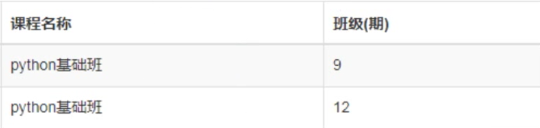

如果想将两个字段合并为一条显示，如 python基础班9期。

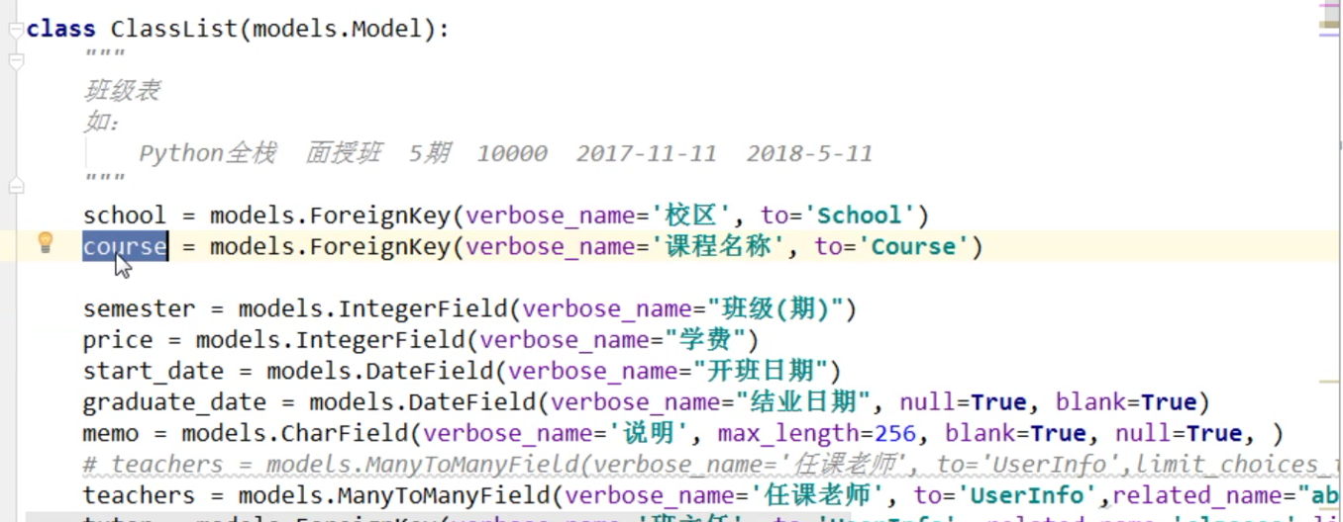

**class** classConfig(ModelStark):  
 *# list_display = ['course', 'semester']* **def** display_classname(self,obj=**None**,header=**False**):  
 **if** header:  
 **return '班级名称'** class_name = **'%s(%s)'**%(obj.course.name,str(obj.semester.name))  
 **return** class_name  
 list_display = [display_classname,**'course'**, **'semester'**]  
  
site.register(ClassList,classConfig)

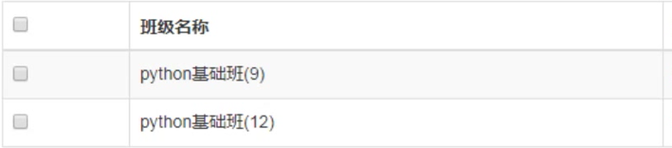

如果在form中设置了choices字段，如gender=[(1,’男’),(1,’女’)]

常规display下会显示1或2，需要用到get_xxx_display方法

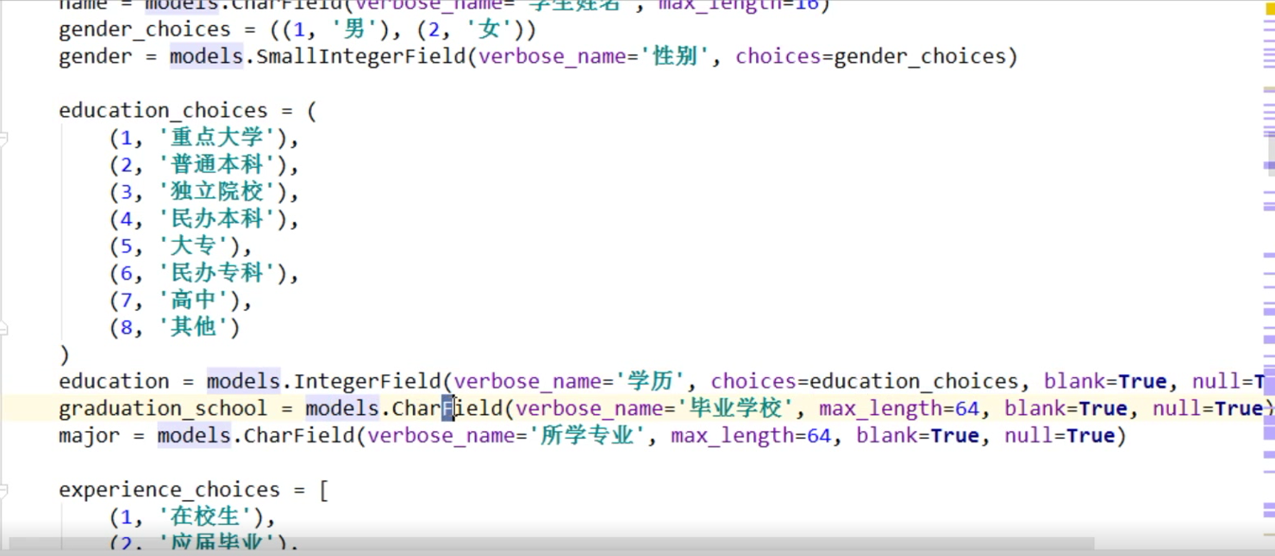

**class** CustomerConfig(ModelStark):  
 *# list_display = ['name','gender']* **def** display_gender(self,obj=**None**,header=**False**):  
 **if** header:  
 **return '性别'  
 return** obj.get_gender_display()  
 list_display = [**'name'**,display_gender]  
  
site.register(Customer,CustomerConfig)

如果有咨询课程（多对多），想要带a标签的内容，也需要自定制display。

**from** django.utils.safestring **import** mark_safe

**def** display_course(self,obj=**None**,header=**False**):  
 **if** header:  
 **return "咨询课程"** temp=[]  
 **for** course **in** obj.course.all():  
 s=**"<a href='/stark/crm/customer/cancel_course/%s/%s' style='border:1px solid #369;padding:3px 6px'><span>%s</span></a>&nbsp;"**%(obj.pk,course.pk,course.name,)  
 temp.append(s)  
 **return** mark_safe(**""**.join(temp))

关于扩展url：

**from** django.conf.urls **import** url

**def** cancel_course(self,request,customer_id,course_id):  
 print(customer_id,course_id)  
  
 obj=Customer.objects.filter(pk=customer_id).first()  
 obj.course.remove(course_id)  
 **return** redirect(self.get_list_url())  
  
**def** extra_url(self):  
  
 temp=[]  
  
 temp.append(url(**r"cancel_course/(\d+)/(\d+)"**,self.cancel_course))  
  
 **return** temp

但是需要在stark组件中添加一个接口

**def** extra_url(self):  
 **return** []

**def** get_urls_2(self):  
  
 temp = []  
  
 model_name=self.model._meta.model_name  
 app_label=self.model._meta.app_label  
  
 temp.append(url(**r"^add/"**, self.add_view,name=**"%s_%s_add"**%(app_label,model_name)))  
 temp.append(url(**r"^(\d+)/delete/"**, self.delete_view,name=**"%s_%s_delete"**%(app_label,model_name)))  
 temp.append(url(**r"^(\d+)/change/"**, self.change_view,name=**"%s_%s_change"**%(app_label,model_name)))  
 temp.append(url(**r"^$"**, self.list_view,name=**"%s_%s_list"**%(app_label,model_name)))  
  
 temp.extend(self.extra_url())  
  
 **return** temp

1. url配置

**from** stark.service.stark **import** site

urlpatterns = [  
 path(**'admin/'**, admin.site.urls),  
 path(**'stark/'**, site.urls)  
]